Kính thưa các bạn
Xin ngồi vào bàn cà phê ảo với các bạn góp vài câu chuyện ... bâng quơ
1. Pin chạy bằng CO2 và nước, phát minh có thể là rất hữu ích
2. Bốn bà ờ Arizona để lại nước uống và thức ăn cho người di dân nơi hoang dã vừa bị kết án
3. Cô bán vé máy bay tinh ý cứu được 2 cô gái khỏi bị lường gạt buôn người
4. Vài tấm ảnh...
HCD 20-Jan-2019
========
Pin chạy bằng CO2 và nước, phát minh có thể là rất hữu ích
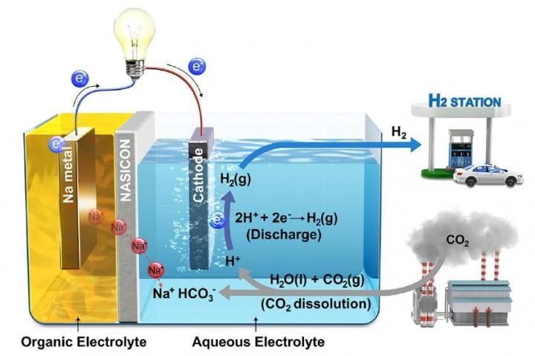
Sơ đồ pin chạy bằng "nhiên liệu" CO2 (khí carbonic) và nước.
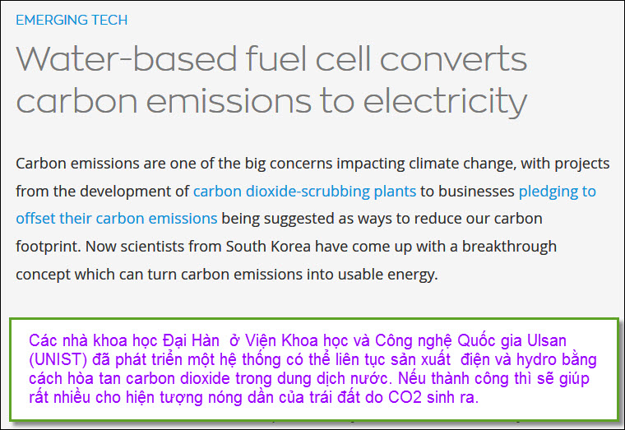
HCD: Các nhà khoa học Đại Hàn ở Viện Khoa học và Công nghệ Quốc gia Ulsan (UNIST) đã phát triển một hệ thống có thể liên tục sản xuất điện và hydro bằng cách hòa tan carbon dioxide trong dung dịch nước. Nếu thành công thì sẽ giúp rất nhiều cho hiện tượng nóng dần của trái đất do CO2 sinh ra.
Xin đọc thêm chi tiết trong webpage nầy click => http://flip.it/USLlK2
======
Bốn bà ờ Arizona để lại nước uống và thức ăn cho người di dân bị kết án
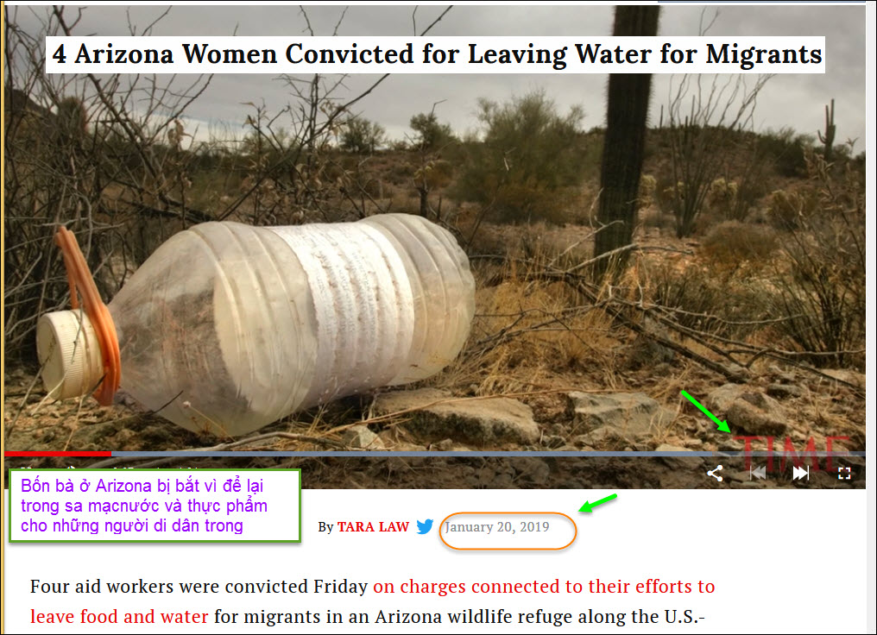
Tóm tắt: Bốn nhân viên cứu trợ đã bị kết án hôm thứ Sáu với cáo buộc để lại thức ăn và nước uống cho người di cư trong một nơi hoang dã ở Arizona dọc biên giới Hoa Kỳ-Mexico.
Nhắc lại: Các tình nguyện viên, là thành viên của nhóm viện trợ nhân đạo dựa trên đức tin No More Deaths, đã bị bắt vào ngày 13 tháng 8 năm 2017, khi họ để lại bình nước, đậu và các đồ dùng khác cho người di cư trong Khu bảo tồn Động vật hoang dã Quốc gia Cabeza Prieta , có chung đường biên giới dài 50 dặm với Mexico. No More Deaths tuyên bố rằng 155 người di cư đã chết trong nơi ẩn náu kể từ năm 2001, và tổ chức này nhằm mục đích cứu người bằng cách cung cấp vật tư cơ bản.

Cô bán vé máy bay tinh ý cứu được 2 cô gái khỏi bị lường gạt buôn người
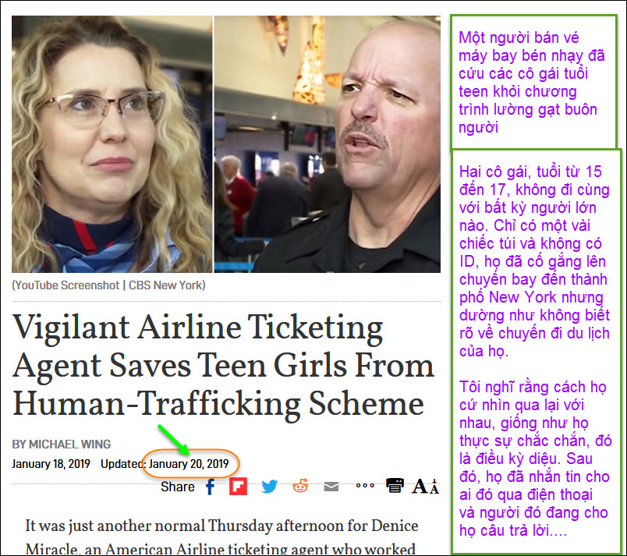
Tóm tắt: Một người bán vé máy bay bén nhạy đã cứu các cô gái tuổi teen khỏi chương trình lường gạt buôn người
Hai cô gái, tuổi từ 15 đến 17, không đi cùng với bất kỳ người lớn nào. Chỉ có một vài chiếc túi và không có ID, họ đã cố gắng lên chuyến bay đến thành phố New York nhưng dường như không biết rõ về chuyến đi du lịch của họ.
Tôi nghĩ rằng cách họ cứ nhìn qua lại với nhau, giống như họ thực sự chắc chắn, đó là điều kỳ diệu. Sau đó, họ đã nhắn tin cho ai đó qua điện thoại và người đó đang cho họ câu trả lời....
Cô bán vé máy btay quyết định rằng cô sẽ cho phép các cô gái đi. Cô không thông báo cho manager và cảnh sát. Khi nhân viên cảnh sát đến, các cô gái thừa nhận rằng họ đã gặp một người đàn ông tên là Drey Dọ trên Instagram. Drey đề nghị mua vé cho họ đến NYC, nơi anh hứa rằng họ sẽ nhận được 2.000 đô la cho một buổi biểu diễn người mẫu. Cha mẹ của các cô gái không biết gì về tất cả những điều này. Cha mẹ mấy cô được cho biết rằng các cô gái đang ngủ ở nhà của nhau.
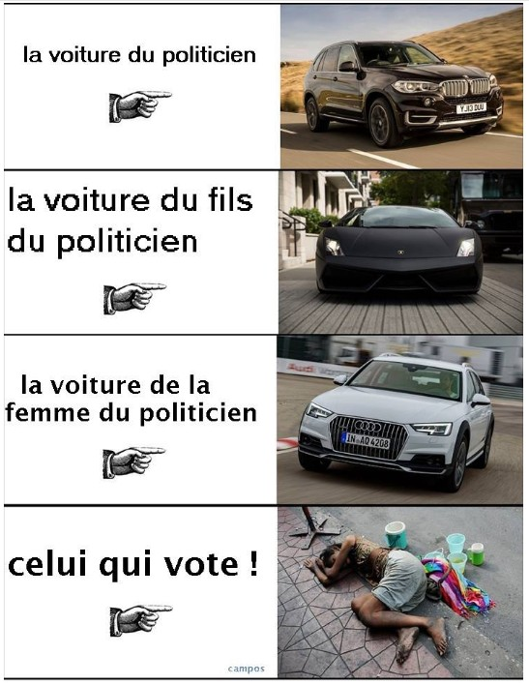

Xin đọc thêm chi tiết trong webpage nầy click => http://flip.it/2vb4Qd

